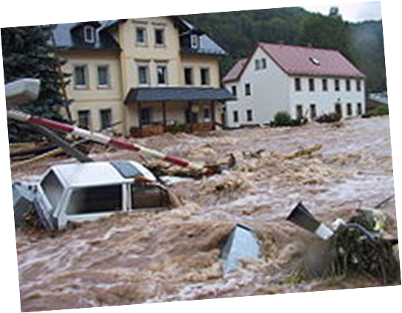

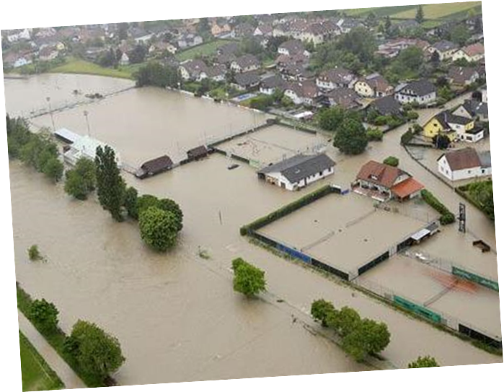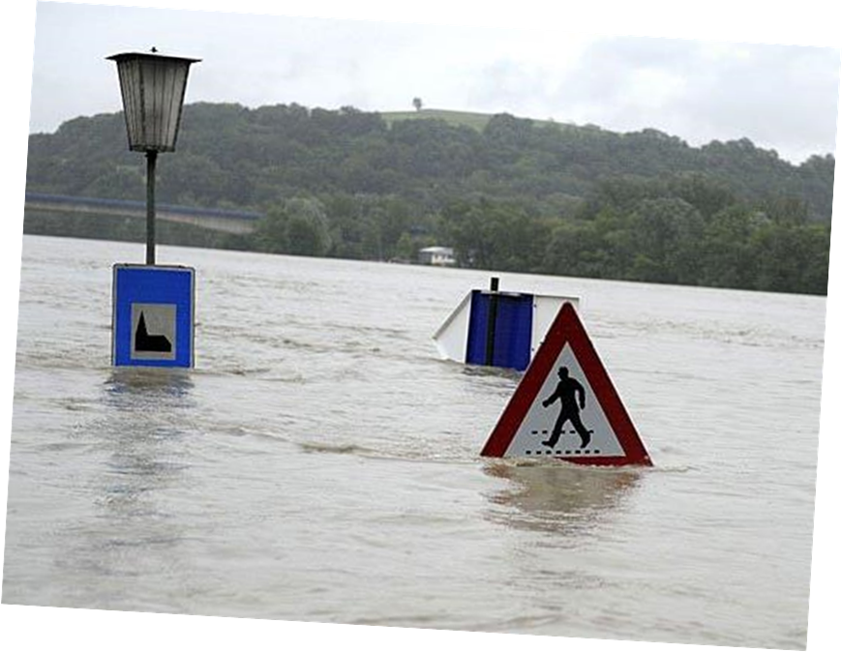

**1. Der Mensch kann durch Eingriffe in die Natur Überschwemmungen sowohl begünstigen als auch verhindern. Kreise all jene Handlungen rot ein, die für Hochwasserschäden mitverantwortlich sind. Kreise alle Handlungen grün ein, die Hochwasser verhindern können.**

Richtiges Verhalten im Ernstfall Flussarme belassen oder schaffen

Besiedlung in Wassernähe

Abholzung des Auwaldes Flüsse begradigen

Überschwemmungsgebiete einplanen

Landschaft „zubetonieren“

**2. Welches dieser beiden Bilder gefällt DIR besser? Welches ist für die NATUR besser? Schreibe deine Gedanken kurz auf und begründe!**



___________________________________________________________________________________________________________________________________________________________________________________________________________________________________________________________________________________________________________________________________________________________________________________________________________________________________________________________________________________________________________________________________________________________________________________________________________________________

**3. Lies zuerst Lisas Geschichte. Nun bist du dran! Suche dir einen Partner und diskutiert gemeinsam die unterstehenden Fragen.**

Hallo, ich bin Lisa und 12 Jahre alt. Seit einem Jahr lebe ich mit meiner kleinen Schwester und meinen Eltern in einem wunderschönen Haus mit Garten. Am besten gefällt mir mein Zimmer und der Garten. Darin kann man super spielen und im Sommer feiern wir immer meinen Geburtstag im Garten. In den letzten Tagen konnte ich leider nicht mehr hinausgehen, denn es hat jeden Tag sehr viel geregnet. In den Nachrichten höre ich, dass es schon in vielen Städten Überschwemmungen gibt und auch bei uns steigt das Wasser immer mehr. Am nächsten Morgen weckt mich meine Mama schon sehr bald. Sie erzählt mir, dass wir unser Zuhause für einige Zeit verlassen müssen. Wir werden in dieser Zeit bei Oma und Opa wohnen. Denn zu Hause ist es zu gefährlich. Das Wasser ist schon sehr hoch gestiegen. Man sieht die Straße nicht mehr, und auch fast keine Autos. Wo früher das Stopp-Schild war, sieht man nur mehr den oberen Rand. Wir werden in Schlauchbooten von daheim fortgebracht.

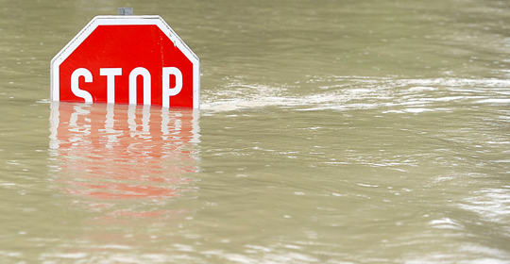Als wir wieder in unser schönes Haus zurückkommen, steht das Wasser im Garten einen halben Meter hoch. Im Wohnzimmer schwimmen die Couch, der Esstisch mit der Sitzecke und die Sesseln. Es ist sehr viel kaputt geworden. Auch der Fernseher und alle Elektrogeräte funktionieren nicht mehr.

Es dauert noch sehr, sehr lange bis das viele Wasser ganz verschwunden ist. Im Garten hat sich eine dicke Schlammschicht gebildet und es stinkt sehr.

Doch wir haben Glück, denn nach einiger Zeit haben wir unser Haus wieder repariert und renoviert. Jetzt sieht es noch schöner aus als vorher. Papa hat mir erzählt, dass sehr viele Menschen Geld gespendet haben. Mit diesem Geld haben wir und andere Familien uns neue Dinge gekauft. Zum Beispiel Gewand, denn das war weggespült worden. Ich freue mich sehr über die Hilfsbereitschaft dieser Menschen und werde sicher auch einmal für Familien spenden, die vom Hochwasser betroffen sind.

* Habt ihr schon einmal ein Hochwasser erlebt, oder kennt ihr jemanden der schon einmal eine Überschwemmung erlebt hat?
* Wenn nicht, sprecht über Lisa und ihre Familie. Was wird noch zerstört, außer Häuser (denke auch an die Bauern)?
* Würdet ihr auch helfen? Wie würdet ihr helfen?